LAPORAN TUGAS PEMROGRAMAN ALGORITMA GENETIKA

MATA KULIAH KECERDASAN BUATAN

1. Pemilihan Strategi

Dalam pembuatan algoritma genetika, saya membuatnya dengan menggunakan Bahasa pemrograma python, karena tipe datanya yang fleksibel dan mudah untuk dikembangkan. Untuk pemilihan strategi saya membagi beberapa tahapan algoritma genetika menjadi beberapa fungsi. Fungsi yang saya buat seperti :

1. createChromsome(N)

Fungsi ini bertujuan untuk menentukan alel pada kromsom. Kromsom yang saya buat sendiri berukuran tergantung bagaimana parameter N nya. Gen yang saya buat disini saya desain dengan bilangan integer. Menurut saya, gen dengan tipe integer bisa lebih menghasilkan banyak variasi data. Contoh gen yang saya buat dengan fungsi kromosom dengan panjang gen 16.

1. createPopulation(maxGen,N)

Saya mendesain fungsi ini dengan parameter maxGen, dan N. Untuk maxGen sendiri bertujuan untuk menentukan panjang dari gen yang akan dibentuk, dan N untuk menentukan banyaknya kromosom yang terdapat dalam populasinya. Dalam kasus ini saya menggunakan membuat ukuran populasinya adalah 10, agar individu dari kromosom semakin bervariasi. Contoh populasi yang saya buat dengan panjang kromosom 16 dan jumlah individu dalam populasi 10.

1. getFitness(x1,x2), cekNilai(x1,x2), bestFitness(population)

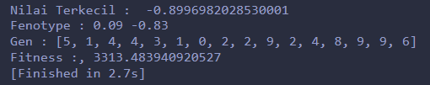untuk ketiga fungsi diatas digunakan dalam pencarian fitness. Untuk masalah ini saya akan menggunakan rumus untuk mencari fungsi minimasi,yaitu f = 1/(h+a) dengan a bilangan kecil, dan h adalah fungsi yang harus dicari nilai optimumnya. Saya mendefinisikan a dengan nilai 0.9. semakin besar nilai a semakin minimal juga yang dihasilkan, berikut hasil minimasi jika a=0.9

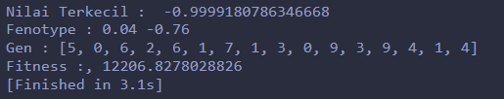 dan ini merupakan hasil minimasi jika a=1

Untuk parameter pada fungsinya sendiri saya set x1,x2 agar mudah jika ingin dihitung nilainya dan, parameter populasinya agar bisa mencari semua fitness di dalam populasi.

1. rouletteWheels(population), mate(parent1,parent2), mutate(child), elitism(population)

Untuk mencari parent terbaik saya menggunakan metode roulette wheels, karena dalam pencariannya, roulette wheels menggunakan probabilitas terbesar untuk pengambilan nilainya. Pada proses crossover atau mate dalam fungsi saya, saya mendefinisikan nilai probabilitas crossover dengan nilai 1 agar parent selalu menghasilkan offspring terbaik dari 2 parentnya. Untuk probabilitas mutasinya saya mendefinisikan dengan 0.1 agar peluang dihasilkan child terbaik besar. Semakin besar nilai probabilitas mutasinya, semakin besar pula peluang child mempunyai fitness yang lebih kecil**.** Lalu untuk seleksi survivor saya menggunakan general replacement dengan tambahan fungsi elitsm untuk mengkopi 1 fitnes terbaik, saya mendefinisikan parameternya dengan fungsi populasi agar bisa membandingkan dengan fitness terbaik. Jadi saya akan selalu mengcopy 1 kromosom terbaik dari populasi yang ada ke dalam generasi baru untuk mencegahnya terjadi adanya generasi yang mempunyai nilai-nilai fitness yang kecil

1. Hasil Running Code dan Kriteria Pemberhentian Generasi Baru

Untuk pemberhetian generasi baru, saya menggunakan 2 kondisi pemberhentian, yaitu saat masih kurang dari 1000 generasi atau nilai fitness terbesar dalam 500 generasi selalu sama. Jika dalam 500 generasi selalu sama, dapat dibilang bahwa itu merupakan best fistnessnya.

Beberapa pendefinisian seperti jumlah populasi, panjang gen, probabilitas crossover dan probabilitas mutasi sudah dijelaskan diatas. Saya menggunakan general replacement agar lebih mudah untuk melakukan pengecekan best so far fitnesnnya. Berikut hasil kodingan saat saya memasukan bilangin kecil/a dengan nilai 1.5

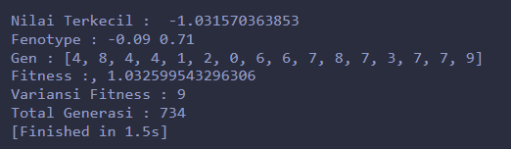

Dapat disimpulkan dari hasil diatas, bahwa semakin besar nilai a, semakin kecil nilai yang akan kita dapatkan. Jadi hasil minimasi terkecil yang saya dapatkan aadalah 1.032599543296306